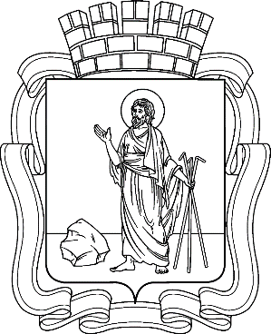

РОССИЙСКАЯ ФЕДЕРАЦИЯ
Кемеровская область - Кузбасса
Прокопьевский городской округ
ПРОКОПЬЕВСКИЙ ГОРОДСКОЙ СОВЕТ НАРОДНЫХ ДЕПУТАТОВ
6-го созыва
(тридцать седьмая сессия)

Решение № 274

от 23. 04. 2021
принято Прокопьевским городским
Советом народных депутатов
23.04.2021

О внесении изменения в Порядок размещения сведений о доходах, расходах, об имуществе и обязательствах имущественного характера лиц, замещающих муниципальные должности Прокопьевского городского округа, и членов их семей на официальных сайтах органов местного самоуправления и предоставления этих сведений средствам массовой информации для опубликования, утвержденный решением Прокопьевского городского Совета народных депутатов от 22.12.2017 № 498

В соответствии с Федеральным законом от 06.10.2003 № 131-ФЗ
«Об общих принципах организации местного самоуправления в Российской Федерации, Законом Кемеровской области от 02.11.2017 № 97-ОЗ
«О регулировании отдельных вопросов в сфере противодействия коррупции», Уставом муниципального образования «Прокопьевский городской округ Кемеровской области - Кузбасса»

Прокопьевский городской Совет народных депутатов

Решил:

- Внести в Порядок размещения сведений о доходах, расходах, об имуществе и обязательствах имущественного характера лиц, замещающих муниципальные должности Прокопьевского городского округа, и членов их семей на официальных сайтах органов местного самоуправления и предоставления этих сведений средствам массовой информации для опубликования, утвержденный решением Прокопьевского городского Совета народных депутатов от 22.12.2017 № 498, изменение, изложив пункт 4
в следующей редакции:
«4. Сведения, указанные в пункте 2 настоящего Порядка, за весь период замещения лицом, замещающим муниципальную должность, находятся на официальном сайте и ежегодно обновляются в течение 14 рабочих дней со дня окончания срока представления уточненных сведений о доходах, расходах, об имуществе и обязательствах имущественного характера.».
2. Настоящее решение подлежит опубликованию в газете «Шахтерская правда» и вступает в силу после его официального опубликования.
3. Контроль за исполнением настоящего решения возложить на комитет Прокопьевского городского Совета народных депутатов по вопросам местного самоуправления и правоохранительной деятельности (П. П. Яцухно).

Председатель
Прокопьевского городского
Совета народных депутатов Н. А. Бурдина

Глава
города Прокопьевска А. Б. Мамаев
« 23 » апреля 2021
(дата подписания)

